**Управление качеством программных систем. Донскова Грета, ПИ21-3**

**ЛАБОРАТОРНАЯ РАБОТА №4.**

Тема лабораторной работы: методы тест-дизайна.

**Цель работы:**

Изучить и применить методы тест-дизайна для проектирования и создания эффективных наборов тестов для контроля качества программных продуктов.

**Задания:**

1. Тестируемая форма приложения

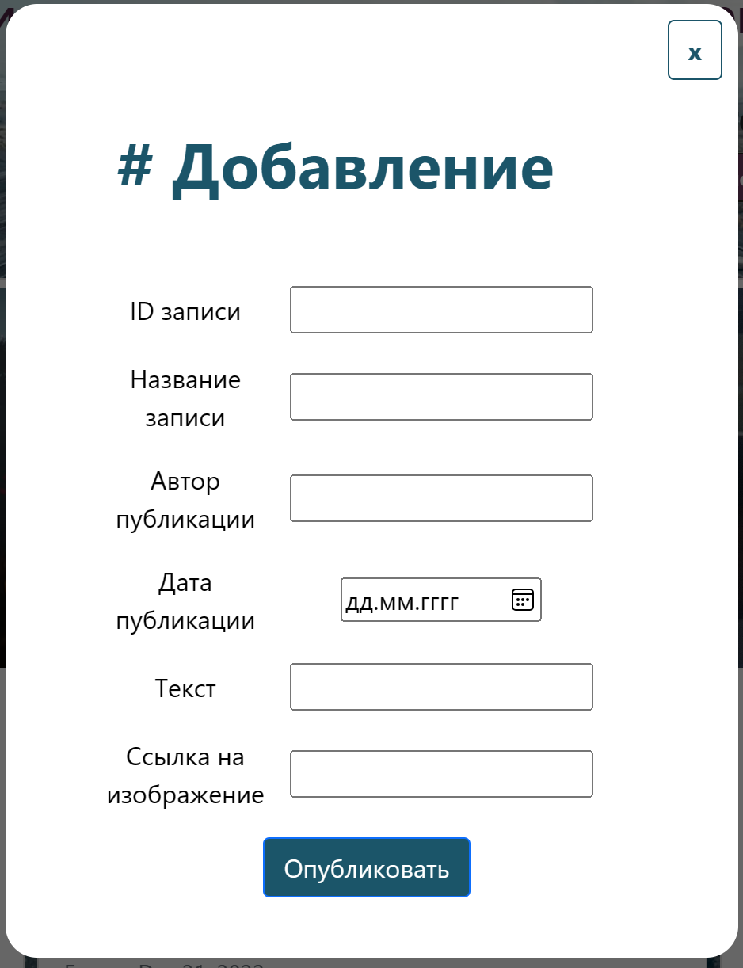

Данная форма добавляет новую запись (пост) с фотографией в новостную ленту блога

1. Используемые тест-кейсы

| **№** | **Описание тест-кейса** | **Входные данные** | **Ожидаемый результат** |  |
| --- | --- | --- | --- | --- |
| 1 | Создание новой статьи | Все поля заполнены корректно | Статья успешно создана и отображается на странице блога |  |
| 2 | Проверка обязательных полей | Одно или несколько полей пусты | Система выдает сообщение об ошибке и запрос на заполнение |  |
| 3 | Проверка максимальной длины полей | Ввод данных, превышающих максимальную длину | Система обрезает введенные данные или выдает сообщение об ошибке |  |
| 4 | Проверка формата даты | Некорректный формат даты публикации | Система выдает сообщение об ошибке и запрос на ввод корректного формата |  |
| 5 | Проверка ссылки на изображение | Некорректный формат ссылки | Система выдает сообщение об ошибке и запрос на ввод корректной ссылки |  |
| 6 | Проверка уникальности Id записи | Создание статьи с неуникальным Id | Система выдает сообщение об ошибке о неуникальности Id |  |
| 7 | Проверка сохранения текста | Ввод текста, сохранение статьи, перезагрузка страницы | Текст статьи остается неизменным после перезагрузки страницы |  |
| 8 | Проверка безопасности ввода данных | Ввод специальных символов (<, >, /, ', ", etc.) | Система корректно обрабатывает специальные символы и предотвращает атаки на безопасность |  |

1. Описание эквивалентных классов
2. **Поле "Id записи":**

Ограничения:

* Целочисленное значение
* Уникальность (в пределах системы)

Эквивалентные классы:

1. Негативные:

a. Пустое поле

b. Некорректный формат (строка)

c. Некорректный формат (дробное число)

d. Отрицательные числа

1. Позитивные:

a. Корректное целочисленное значение

1. **Поле "Название записи":**

Ограничения:

* Максимальная длина (от 5 до 255 символов)

Эквивалентные классы:

1. Негативные:

a. Пустое поле

b. Превышение максимальной длины ( > 255 символов)

c. Кол-во символов меньше минимума (< 5 символов)

1. Позитивные:

a. Корректное название

Граничные значения:

a. Ровно 5 символов

b. Ровно 255 символов

1. **Поле "Автор публикации":**

Ограничения:

* Текстовое поле
* Максимальная длина (от 2 до 40 символов)

Эквивалентные классы:

1. Негативные:

a. Пустое поле

b. Превышение максимальной длины (> 40 символов)

c. Кол-во символов меньше минимума (< 2 символов)

d. Корректное число символов, но используется некорректный для данного поля символ (Например, !?/[]{}<>*&^%#)

1. Позитивные:

a. Корректное имя автора

Граничные значения:

a. Ровно 2 символа

b. Ровно 40 символов

1. **Поле "Дата публикации":**

Ограничения:

* Формат даты ("гггг-мм-дд")

Эквивалентные классы:

1. Негативные:

a. Пустое поле

b. Некорректный формат даты (месяц буквами)

c. Некорректный формат даты (неверный порядок даты – “дд-мм-гггг”)

d. Некорректный формат даты (год не в формате "гггг") (Например,“22-05-20222”)

e. Некорректный формат даты (месяц больше 12) (Например, “2022-13-15”)

f. Некорректный формат даты (день больше количества дней в месяце): (Например, “2022-02-31”)

1. Позитивные:

a. Корректная дата

1. **Поле "Текст":**

Ограничения:

* Текст не должен превышать 600 символов, при этом может быть пустым

Эквивалентные классы:

1. Негативные:

a. Превышение максимальной длины (> 600 символов)

1. Позитивные:

a. Корректный текст

Граничные значения:

a. Ровно 600 символов

1. **Поле "Ссылка на изображение":**

Ограничения:

* Шаблон формата ссылки: "http://*"

Эквивалентные классы:

1. Негативные:

a. Пустое поле

b. Некорректный формат ссылки: Пользователь вводит ссылку, не начинающуюся с "http://", что не соответствует требуемому шаблону. (Например, "https://example.com/image.jpg" или "example.com/image.jpg")

c. Несуществующая ссылка: Корректный формат ссылки, начинающийся с "http://", но эта ссылка не ведет к существующему изображению.

( <http://example.com/nonexistent_image.jpg>)

1. Позитивные:

a. Корректная ссылка, начинающаяся с "http://"

1. Расчет количества тестов

A. Поле "Id записи":

Негативные: 4 Позитивные: 1

Всего: 4+1=5

B. Поле "Название записи":

Негативные: 3 Позитивные: 1

Граничные значения: 2

Всего: 3+1+2=6

C. Поле "Автор публикации":

Негативные: 4 Позитивные: 1

Граничные значения: 2

Всего: 4+1+2=7

D. Поле "Дата публикации":

Негативные: 6 Позитивные: 1

Всего: 6+1=7

E. Поле "Текст":

Негативные: 1 Позитивные: 1

Граничные значения: 1

Всего: 1+1+1=3

F. Поле "Ссылка на изображение":

Негативные: 3 Позитивные: 1

Всего: 3+1=4

Общее количество тест-кейсов: 5 (A) + 6 (B) + 7 (C) + 7 (D) + 3 (E) + 4 (F) = **32**

**Выводы по работе**

В ходе работы были рассмотрены ограничения и эквивалентные классы, включая граничные значения, для каждого поля формы, а также составлены тест-кейсы, охватывающие различные сценарии использования и возможные ошибочные ситуации. Тест-кейсы были разработаны с учетом эквивалентных классов, чтобы обеспечить максимальное покрытие функциональности и надежность формы.

Было проведено расчетное определение минимального количества тест-кейсов для каждого поля и общее количество тест-кейсов для всей формы, учитывая требования по минимизации количества проводимых тестов. Это поможет в планировании и организации тестирования, обеспечивая достаточное покрытие и эффективное использование ресурсов.

**Список использованных источников**

1. Статья “Что такое Black Box Testing?” (Дата обращения: 22.03.2024)

<https://habr.com/ru/companies/ruvds/articles/700858/>

1. Статья “Шпаргалка по техникам тест дизайна” (Дата обращения: 22.03.2024)

https://habr.com/ru/articles/740026/